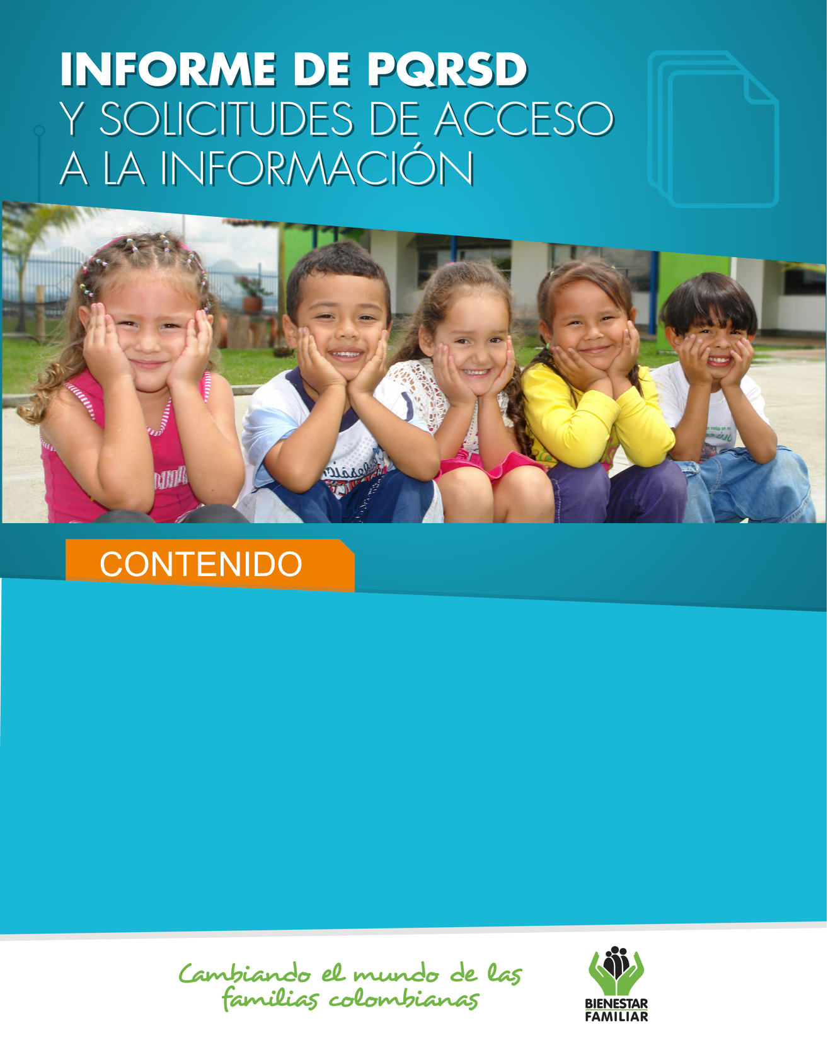
- Peticiones ciudadanas por tipo y canal de atención. 2
- Información de Quejas, Reclamos, Sugerencias y Denuncias. 4
- Top de trámites y servicios más consultados. 14
- Satisfacción y percepción ciudadana. 16
- Cultura y participación ciudadana. 18
- Transparencia y acceso a la información. 20
- Sabias qué… 23
- Canales de comunicación. 26

- 26
Julio
2018
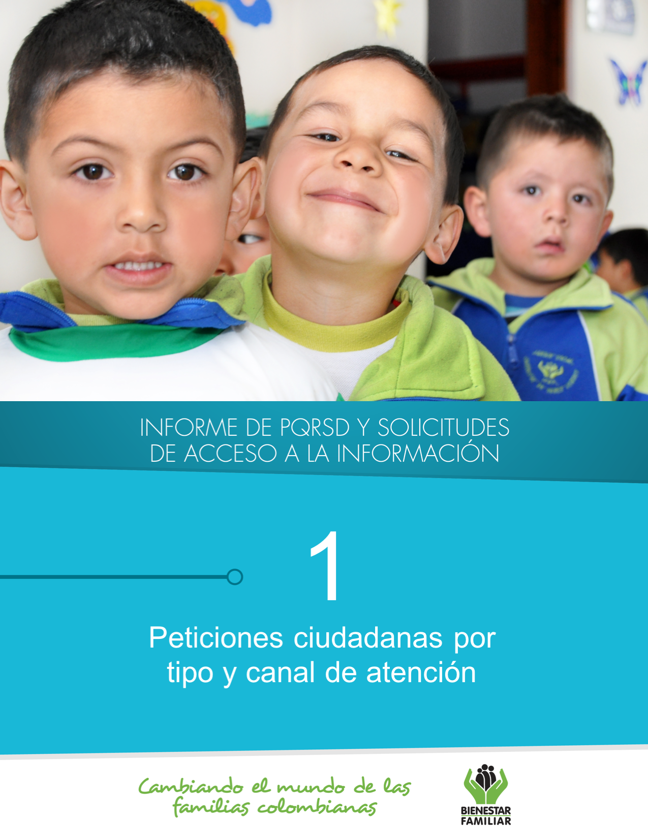
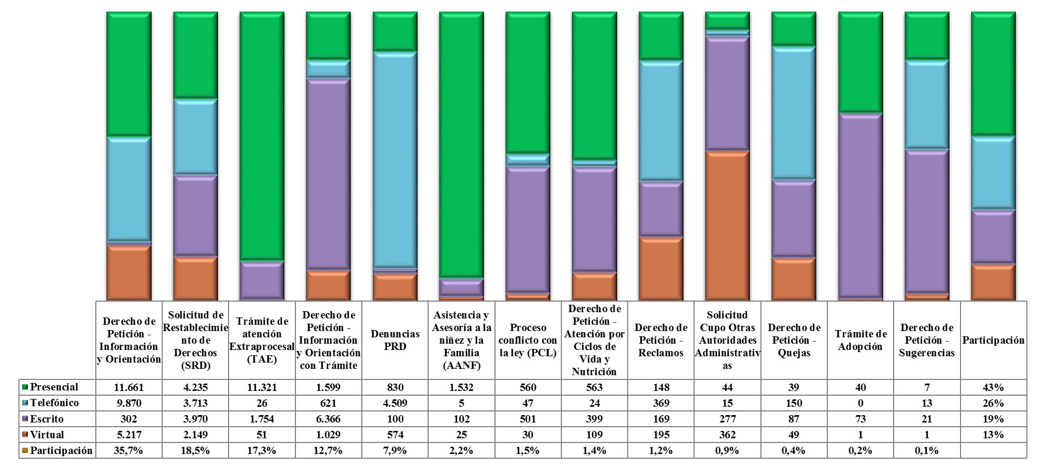

Los puntos de atención presencial en los cuáles se recibió el mayor número de peticiones fueron los Centros Zonales: Bosa y Kennedy (Reg. Bogotá), Valledupar 2 (Reg. Cesar), Pereira (Reg. Risaralda) y Neiva (Reg. Huila).

En el canal telefónico las peticiones fueron presentadas por los ciudadanos a través de las líneas de atención 141 (Línea de protección a Niños, Niñas y Adolescentes) y la Línea 018000 91 80 80 (Línea Nacional).

El canal virtual incluye peticiones recibidas a través de chat, correo electrónico (atenciónalciudadano@icbf.gov.co), página web (www.icbf.gov.co), Twitter, Facebook, Instagram, WhatsApp, video llamada y llamada en línea.

Fuente: Sistema de Información Misional – SIM generada el 02 de agosto de 2018

*Las Solicitudes de Asesoría en derecho de familia, atención en crisis y asesorías brindadas a los niños en la línea 141 se encuentran catalogados dentro del derecho de petición Información y Orientación.

(
En el mes de julio del año 2018, el ICBF recibió un total de 75.854 peticiones a nivel nacional, a través de los diferentes canales de atención, de los cuales el canal presencial y el telefónico fueron los más utilizados por los ciudadanos, con un porcentaje participación del 43% y 26%, respectivamente.
Peticiones recibidas por canal de atención ICBF. Julio de 2018

3.
PETICIONES CIUDADANAS
POR TIPO Y CANAL DE ATENCIÓN
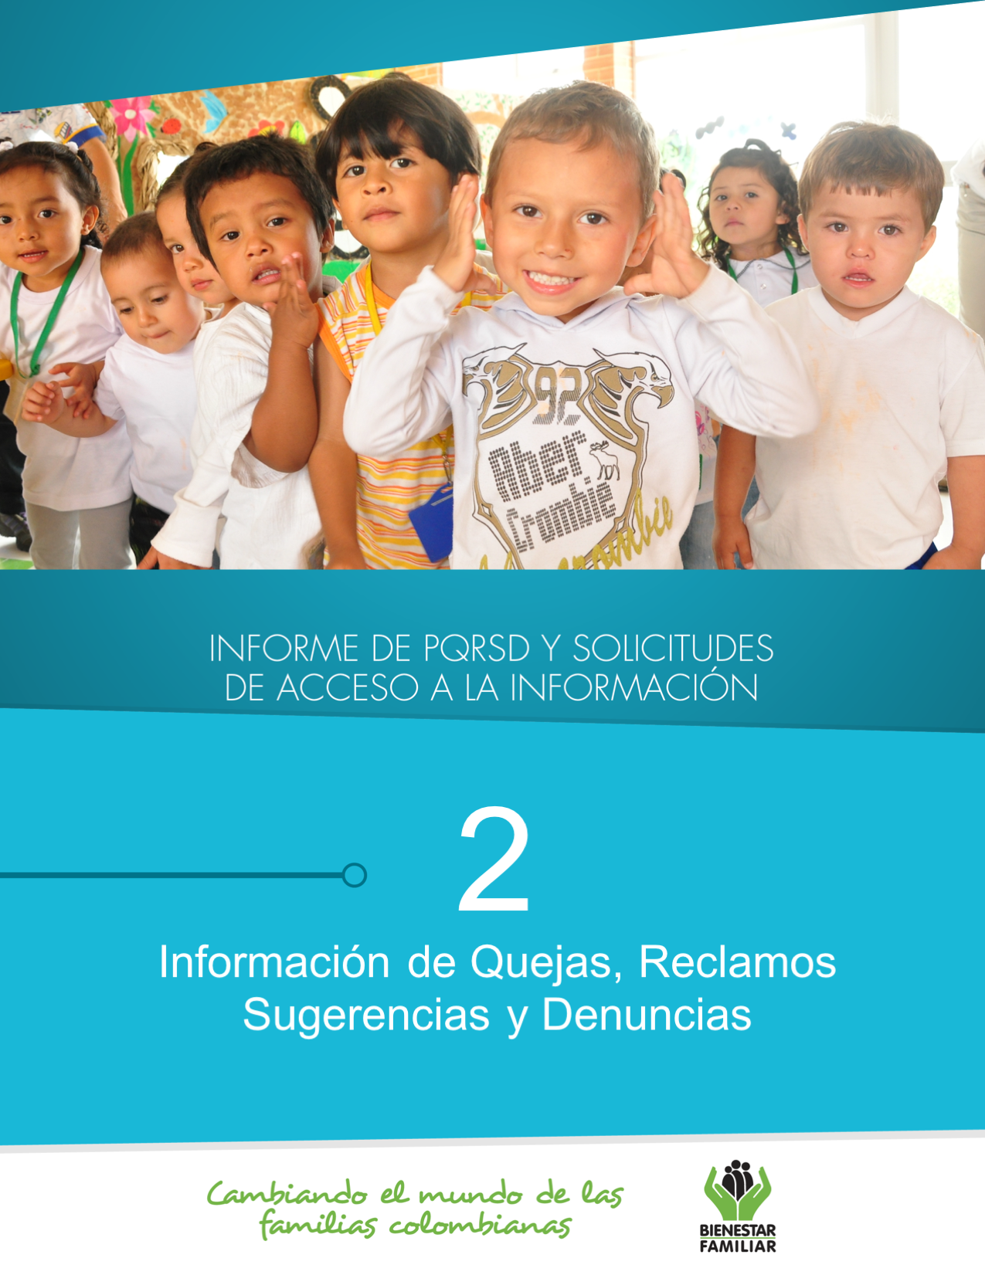
Fuente: Sistema de Información Misional - SIM 02 de agosto de 2018

5.
Quejas, Reclamos y Sugerencias recibidos por Regional ICBF. Julio de 2018

En el siguiente cuadro se observa el número de Quejas, Reclamos y Sugerencias recibidas durante el mes de julio en cada Regional, resaltando en color naranja las sedes Regionales que recibieron el mayor número de estos tipos de petición:

QUEJAS, RECLAMOS Y SUGERENCIAS

Cuadro comparativo Quejas por Regional ICBF
(Junio - Julio 2018)

Fuente: Sistema de Información Misional - SIM 02 agosto de 2018

6.
Se entiende como Queja, la información puesta en conocimiento del Instituto por posibles conductas irregulares de los servidores, ex servidores públicos y colaboradores, en el ejercicio de sus funciones públicas.

* Peticiones que se reciben en las Direcciones, Subdirecciones y Oficinas que se encuentran en la Sede de la Dirección General.

En el mes de julio de 2018, se recibieron 325 quejas, evidenciando un aumento del 11% con respecto al mes anterior. E
QUEJAS

En las quejas por incumplimiento, abuso o extralimitación de deberes o funciones, los ciudadanos manifiestan conductas irregulares e inconformidad frente a los procedimientos de parte de los funcionarios en los puntos de atención; el abuso de autoridad y los prolongados tiempos para la atención.
Las quejas por demoras en la atención (omitir, negar, retardar o entrabar asuntos a su cargo o la prestación del servicio) se presentan principalmente por que los ciudadanos perciben apatía de parte de los defensores de familia frente a los procesos e inconsistencias con la orientación al ciudadano, como también el incumplimiento en citas previamente programadas dados los extensos tiempos para la atención y en ocasiones la reprogramación de las mismas, así mismo manifiestan inconformidad frente al retardo en procesos administrativos, la dilatación en los tiempos de atención, la omisión de deberes o funciones y la idoneidad frente al traslado de información.

Con respecto a las quejas por maltrato al ciudadano, se identificó que los ciudadanos y usuarios manifestaron no haber recibido trato cordial, ya que infieren ser agredidos verbal y psicológicamente; evidenciaron falta de tolerancia por parte de los colaboradores de ICBF en los diferentes puntos de atención.

El 57% (186) de las quejas fueron interpuestas contra Defensores de Familia, principalmente en los centros zonales: Engativá, Kennedy, Barrios Unidos, Usaquén y Ciudad Bolívar (Reg. Bogotá), Sur Occidente (Reg. Atlántico) y Centro (Reg. Valle del Cauca).

Fuente: Informes SIM, corte 02 de agosto de 2018

Motivos y servicios afectados por quejas Julio de 2018

Los motivos por los cuáles se presentaron el mayor número de quejas, fueron: Incumplimiento, abuso o extralimitación de deberes o funciones; demora en la atención (omitir, negar, retardar o entrabar asuntos a su cargo o la prestación del servicio) y maltrato al ciudadano, afectando principalmente los servicios de: proceso administrativo de restablecimiento de derechos, servicio al ciudadano y asuntos conciliables como fijación de custodia y cuidado personal.

7.
QUEJAS

Comparativo Reclamos por Regional ICBF.
(Junio - Julio 2018)

* Peticiones que se reciben en las Direcciones/Sub direcciones y Oficinas que se encuentran en la Sede Nacional.

En julio de 2018 se recibieron 881 reclamos, evidenciando un aumento del 14% respecto al mes inmediatamente anterior. El aumento en el número de Reclamos se presentó principalmente en las Regionales: Bogotá, Antioquia, Bolívar, Sucre y Córdoba.

Fuente: Informes SIM, corte 02 de agosto de 2018

8.
Se entiende por Reclamo, el reporte realizado por los usuarios al presentarse la suspensión injustificada o la prestación deficiente de cualquiera de los programas y servicios a cargo y en nombre del ICBF.

RECLAMOS
En los Reclamos por Incumplimiento de obligaciones, los ciudadanos expresaron estar inconformes ya que evidencian falta de idoneidad e incumplimiento por parte de los Hogares Comunitarios de Bienestar (HCB) y Centros de Desarrollo Infantil (CDI), en el cuidado, irregularidades en la minuta alimentaria estipulada y dotación de material didáctico; también manifiestan trabas en los procesos de solicitud de cupos, y evasión de responsabilidades e idoneidad del recurso humano conforme a la tercerización del cuidado de los NNA y la manipulación en horarios de entrega de los menores.

En el motivo Maltrato a Niños, Niñas y Adolescentes, los ciudadanos indican que los niños fueron expuestos a diferentes tipos de agresiones, ya sea física, verbal o psicológicas, realizada por los agentes educativos, puntualizando la negligencia e inobservancia que denotan en los HCB y CDI frente al cuidado y riesgos familiares que perciben en algunos centros de cuidado.

Respecto a las inconformidades por Incumplimiento en calidad de producto o servicio, los ciudadanos manifiestan la enajenación de responsabilidades observando delegación de funciones a personal que no es autorizado para dichas labores; perciben negligencia por parte del personal educativo, el quebrantamiento de horarios hábiles para la adecuada prestación del servicio en los puntos atención; entre otras cosas mencionan incumplimiento en la minuta nutricional.

Fuente: Informes SIM, corte 02 de agosto de 2018

Motivos y servicios afectados por Reclamos ICBF.
Julio de 2018

El mayor número de Reclamos presentados en el mes de julio de 2018, están motivados por la atención en Hogares Comunitarios de Bienestar, Centros de Desarrollo Infantil para la Primera Infancia - CDI y Hogares Comunitarios FAMI.

9.
RECLAMOS
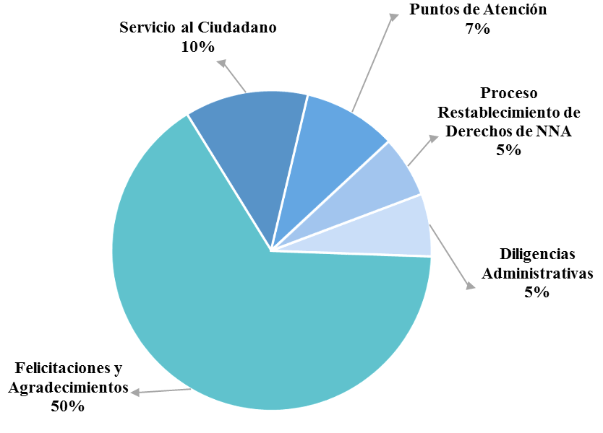
Sugerencias recibidas por motivos ICBF.
Julio de 2018

10.
Las Sugerencias, son propuestas presentadas por cualquier persona orientadas al mejoramiento continuo o el reconocimiento en la atención y prestación de los servicios del ICBF.

Como se observa en la siguiente gráfica, el mayor número de sugerencias presentadas durante el mes de julio, se refieren a Felicitaciones y Agradecimientos de los ciudadanos a servidores y funcionarios por la agilidad en que recibieron respuesta a los diferentes requerimientos, así como Servicio al Ciudadano, a través del cual se manifiestan recomendaciones frente a los tiempos de atención e invitación de acciones que mejoren los proceso.

Fuente: Informes SIM, corte 02 de agosto de 2018

SUGERENCIAS
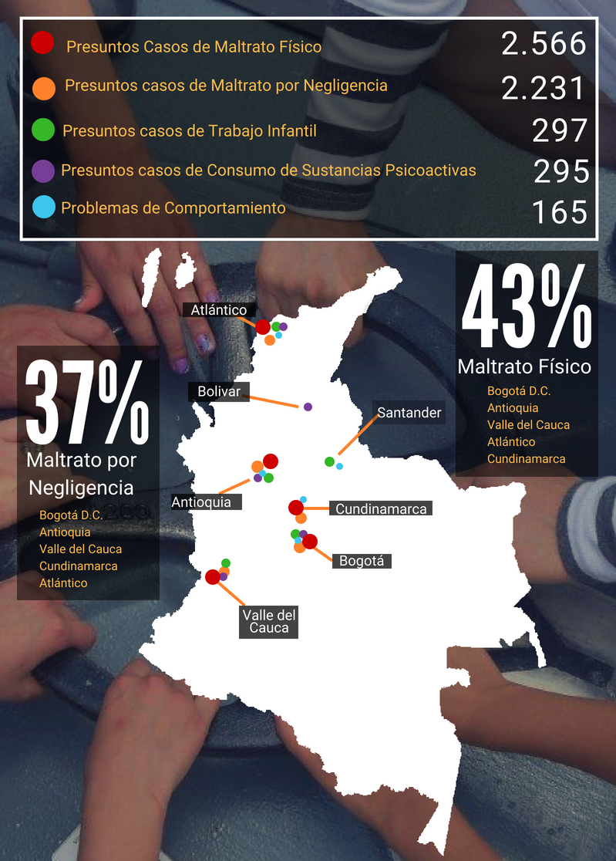
Comparativo sugerencias por Regional ICBF.
Junio - Julio 2018

* Peticiones que se reciben en las Direcciones, Subdirecciones y Oficinas que se encuentran en la Sede de la Dirección General.

Fuente: Informes SIM, corte 02 de agosto de 2018

11.
En el mes de julio de 2018, se recibieron 42 sugerencias, las cuales disminuyeron con respecto al mes de junio en un 7%.

SUGERENCIAS
Fuente: Informes SIM, corte 02 de agosto de 2018
En el mes de julio del año 2018, el ICBF recibió 6.013 DENUNCIAS de casos en los que se ven comprometidos los Derechos de los Niños, Niñas y Adolescentes de todo el país y frente los cuáles los profesionales del ICBF deben desplazarse en el territorio nacional para realizar la constatación y adelantar las acciones pertinentes para que la autoridad administrativa adelante los procesos para el restablecimiento de los derechos de los niños, niñas y adolescentes. Las regiones en donde más denuncias se recibieron fueron: Bogotá 23,4% (1.409), Antioquia 8,5% (511), Valle del Cauca 7,6% (459), Atlántico 7,2% (435) y Cundinamarca 6,6% (399).

A continuación, relacionamos los principales motivos denunciados ante el ICBF, los cuales representan el 92 % de los casos.

12.
DENUNCIAS POR PRESUNTA AMENAZA, INOBSERVANCIA O VULNERACIÓN DE DERECHOS
Fuente: Informes SIM, corte 02 de agosto de 2018
El 42% de los casos recibidos en el mes de julio, fueron recepcionados a través del canal telefónico, por ser el canal que los ciudadanos prefieren para presentar sus denuncias.

A continuación, relacionamos la distribución de los presuntos actos de corrupción reportados en el mes de julio, evidenciando la recepción por Departamento.
Para el ICBF los recursos de los niños y las niñas son sagrados; por eso cuenta con canales exclusivos y gratuitos para toda la ciudadanía, con el fin de promover el control social y atender denuncias por presuntos actos de corrupción, a través de los cuáles, durante el mes de julio 2018, se recibieron 31 denuncias, las cuales se recibieron por los siguientes motivos y canales de ingreso:

13.
DENUNCIAS POR PRESUNTOS ACTOS DE CORRUPCIÓN

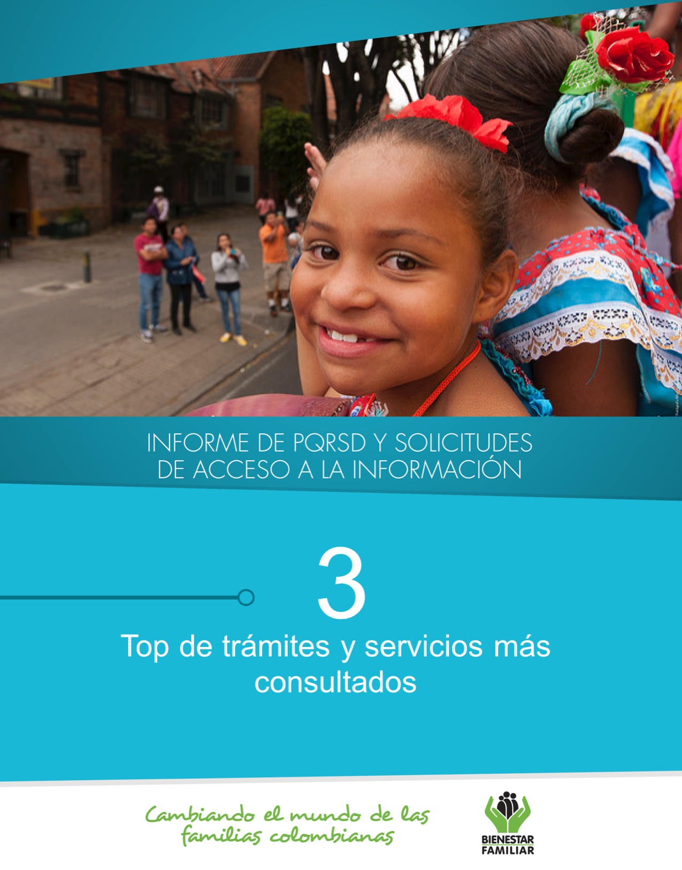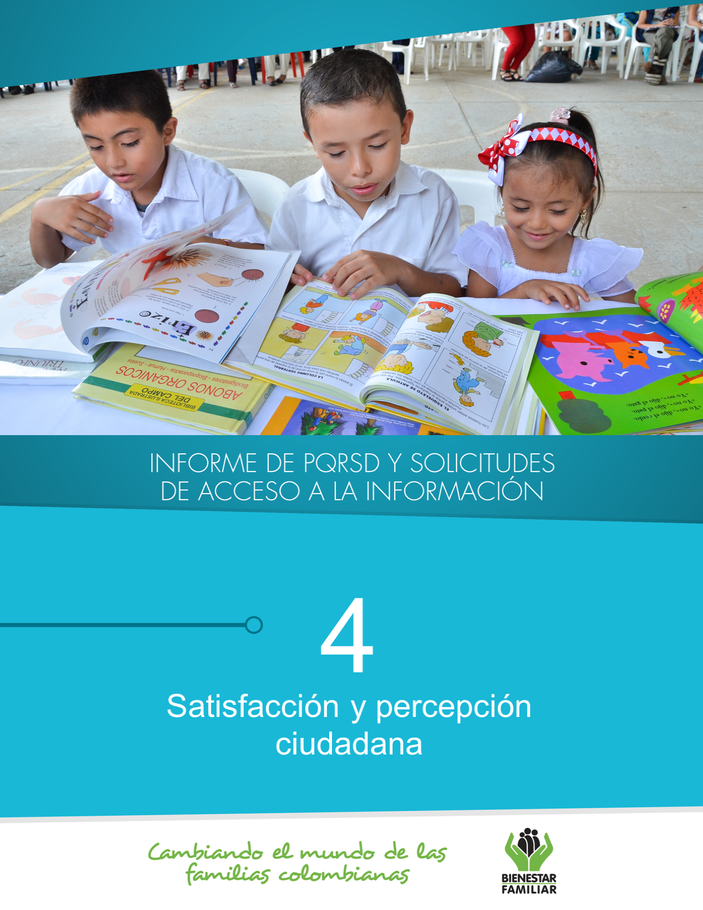
Fuente: Informes SIM, corte 02 de agosto de 2018
A continuación, se presentan los temas más consultados por la ciudadanía a través de los diferentes canales de atención:

15.
TRÁMITES Y SERVICIOS DE INFORMACIÓN Y ORIENTACIÓN

Fuente: Informe mensual de gestión IQ Outsourcing - 02 agosto de 2018

Nivel de Satisfacción Canales Telefónicos y Electrónicos - Julio de 2018

La Dirección de Servicios y Atención en conjunto con el call center, IQ Outsourcing, realizaron la verificación del nivel de satisfacción de los ciudadanos que se comunicaron al ICBF en el mes de julio, mediante los canales telefónicos y electrónicos. A continuación, se encuentra el nivel de satisfacción de las líneas habilitadas para la atención a los ciudadanos y peticionarios:

- La Línea 141, a la cual se comunican los niños, niñas y adolescentes para solicitar orientación o reportar casos de amenaza o vulneración de sus derechos, obtuvo un nivel de satisfacción del 89%, lo cual la ubica en un rango Bueno. No obstante, los adultos que se comunicaron a esta misma línea calificaron la atención y orientación brindada por los asesores, con un nivel Alto de satisfacción, del 98%.

- La Línea Nacional 01 8000 91 80 80, por la cual se brinda orientación e información inmediata sobre la oferta de programas, servicios y trámites del ICBF, obtuvo un resultado de satisfacción Alto del 99%.

- El canal virtual, a través del servicio de chat, obtuvo un nivel de satisfacción Aceptable del 81%

ENCUESTAS DE SATISFACCIÓN

17.
ENCUESTAS DE SATISFACCIÓN

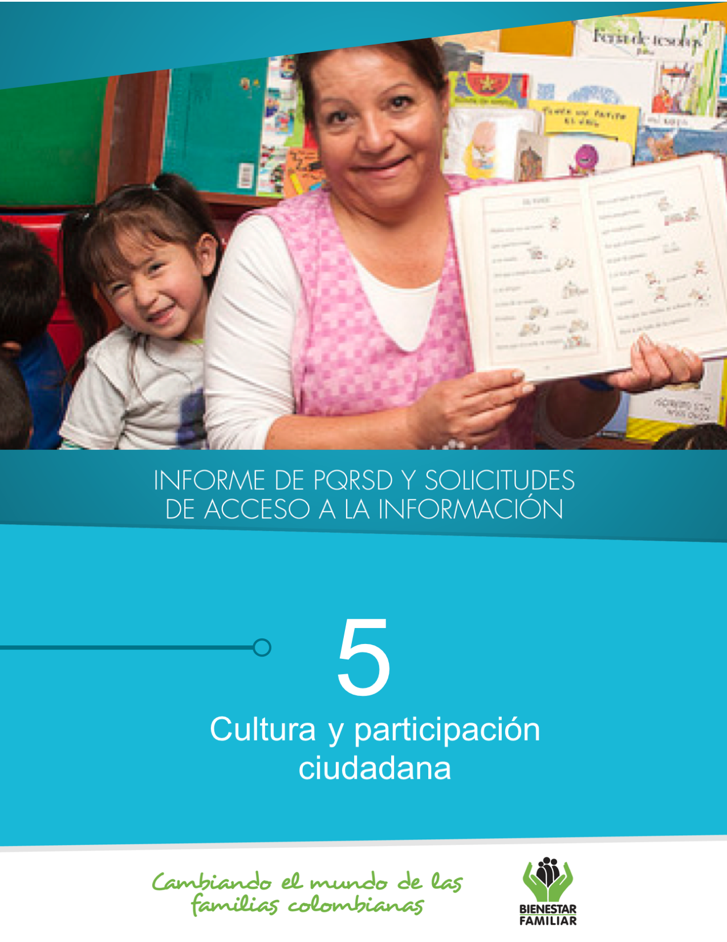
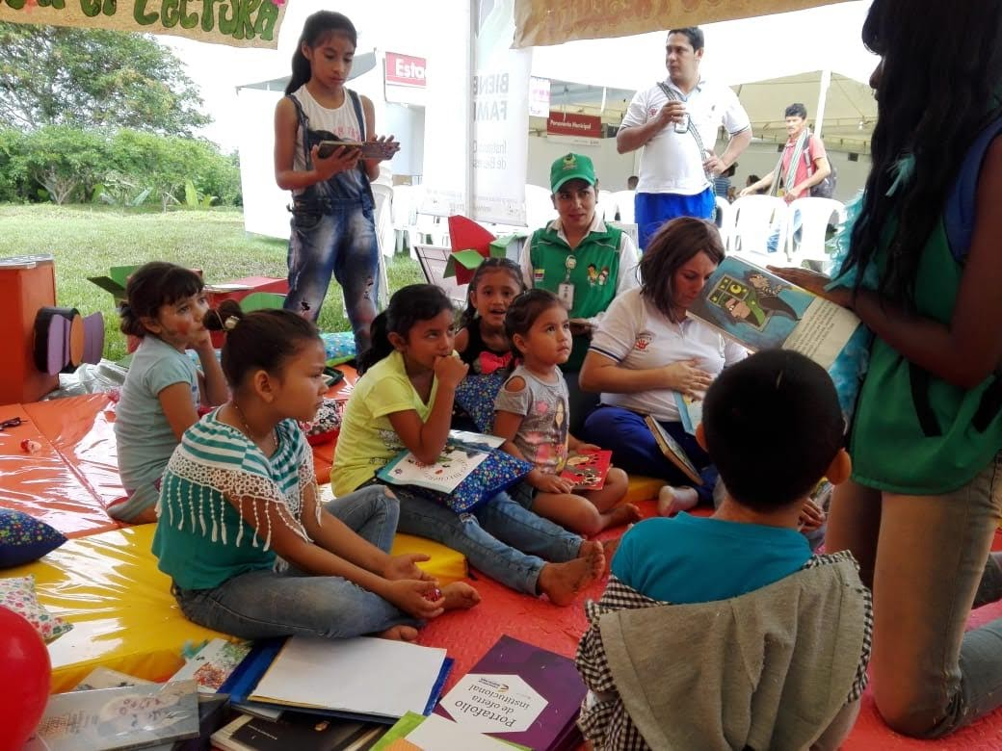
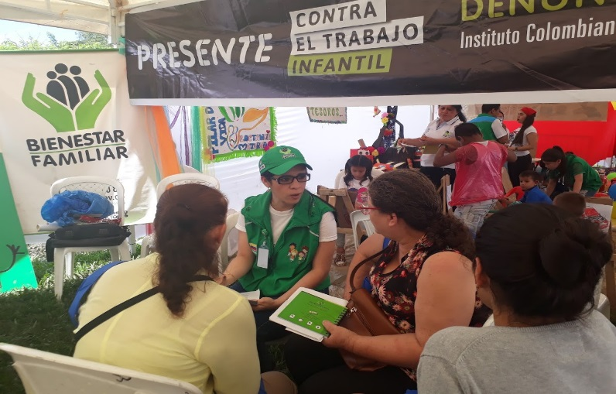
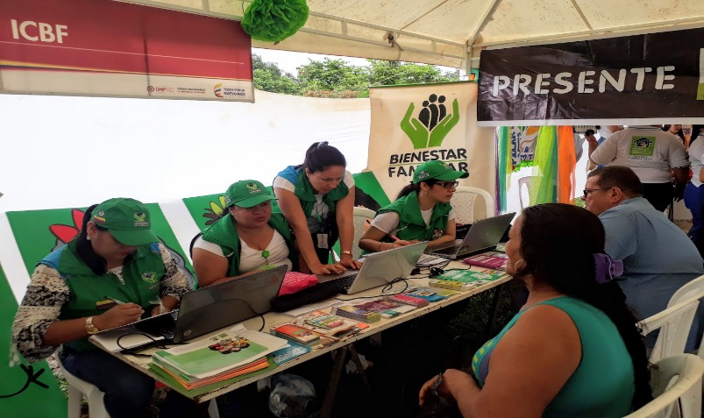
Fuente: Informes ICBF Corte 02 agosto de 2018

En la feria se contó con la participación de 16 ciudadanos, quienes se acercaron a los stands del ICBF con el fin de recibir información y orientación y realizaron algún tipo de petición las cuales fueron registradas en el aplicativo SIM.

Los principales temas informados fueron los siguientes: Apoyo a Madre Gestante o en periodo de lactancia, Alimentos, Revisión de Custodia y Cuidado personal, Filiación, Permiso Salidas del País, entre otros.

Los profesionales y responsables de servicios y atención del centro zonal y la regional participaron activamente en las ferias realizando entrega de material impreso tales como afiches y cartillas informativas, sobre los programas y servicios del instituto.

En este espacio otorgado por el DNP, principalmente se dio a conocer a los ciudadanos que se acercaron al stand del instituto la oferta de servicios que brinda actualmente el ICBF, de igual manera se dio orientación y trámite a las peticiones requeridas por los ciudadanos que solicitaron los servicios.

En el mes de julio, se realizó la Feria Nacional de Servicio al Ciudadano del DNP en el municipio de San Vicente del Caguán en el departamento de Caquetá. La ubicación de la feria fue en el centro de eventos El Campin, en el cual el ICBF participó con un horario de atención de 8:00 am a 3:00 pm.

19.
CULTURA Y PARTICIPACIÓN CIUDADANA
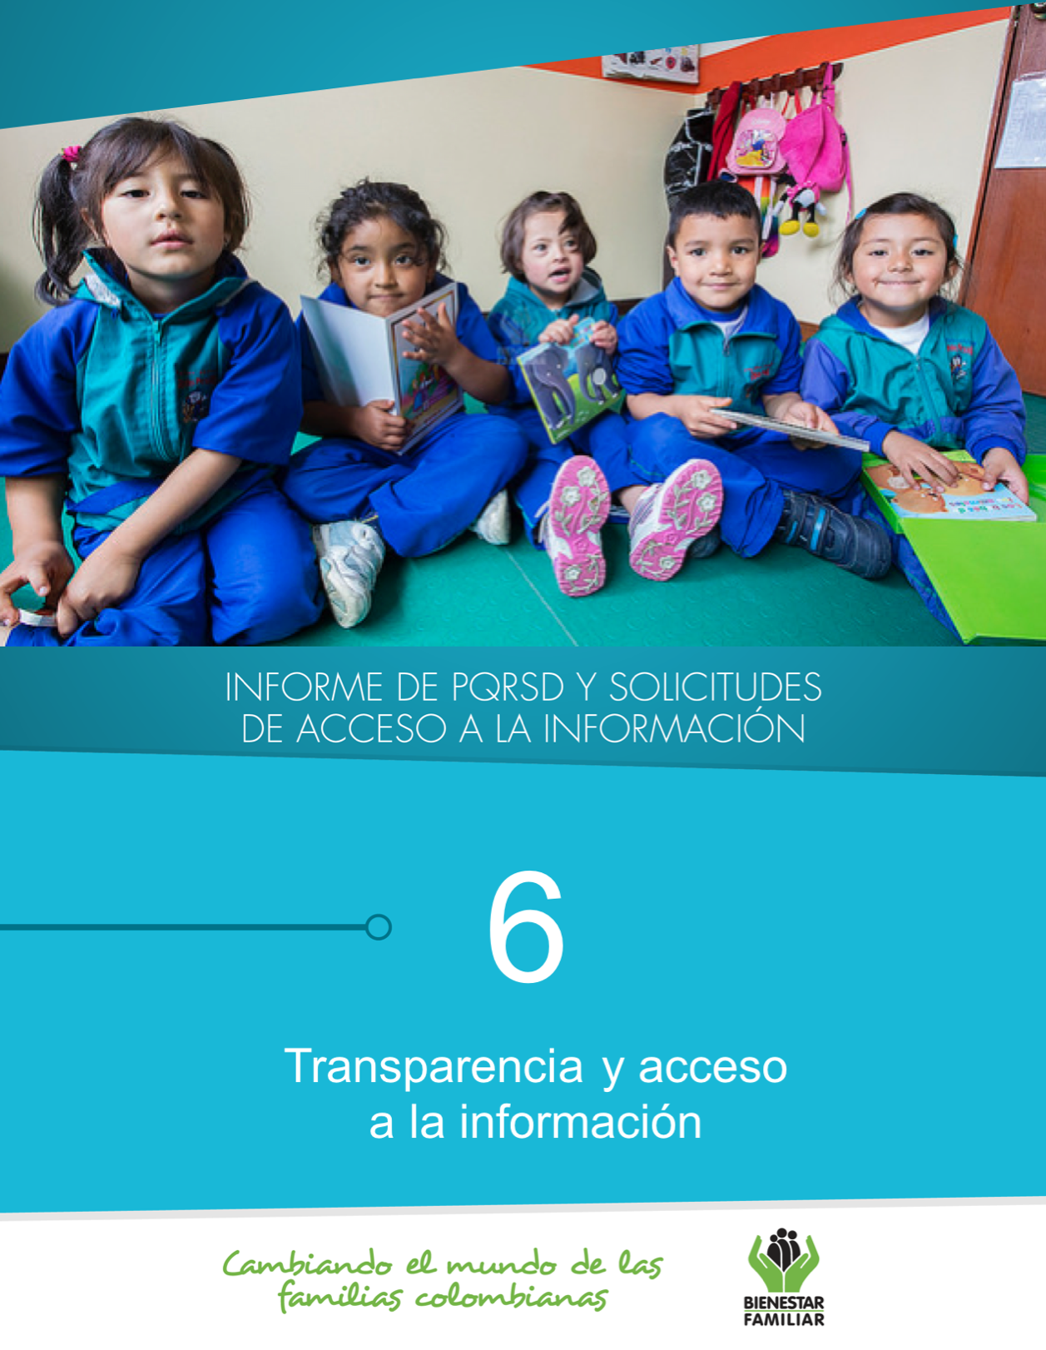
Fuente: Informes SIM, corte 02 de agosto de 2018

Tiempo de respuesta a cada solicitud:
Número de solicitudes que fueron trasladadas a otras instituciones:
Número de solicitudes recibidas:
Dando cumplimiento a lo establecido en la Ley 1712 de 2014, a continuación, se publica el Informe de solicitudes de acceso a información para el mes de julio de 2018:
TRANSPARENCIA Y ACCESO A LA INFORMACIÓN
21.
Fuente: Informes SIM, corte 02 de agosto de 2018

SEGUIMIENTO A PETICIONES EN LÍNEA:
Si desea conocer el estado de sus peticiones, quejas, reclamos, sugerencias o denuncias, realice la consulta a través de nuestra página web, ingresando su número de documento y radicado aquí: https://www.icbf.gov.co/servicios/seguimiento-solicitudes

22.
Negaciones de acceso a información

TRANSPARENCIA Y ACCESO A LA INFORMACIÓN
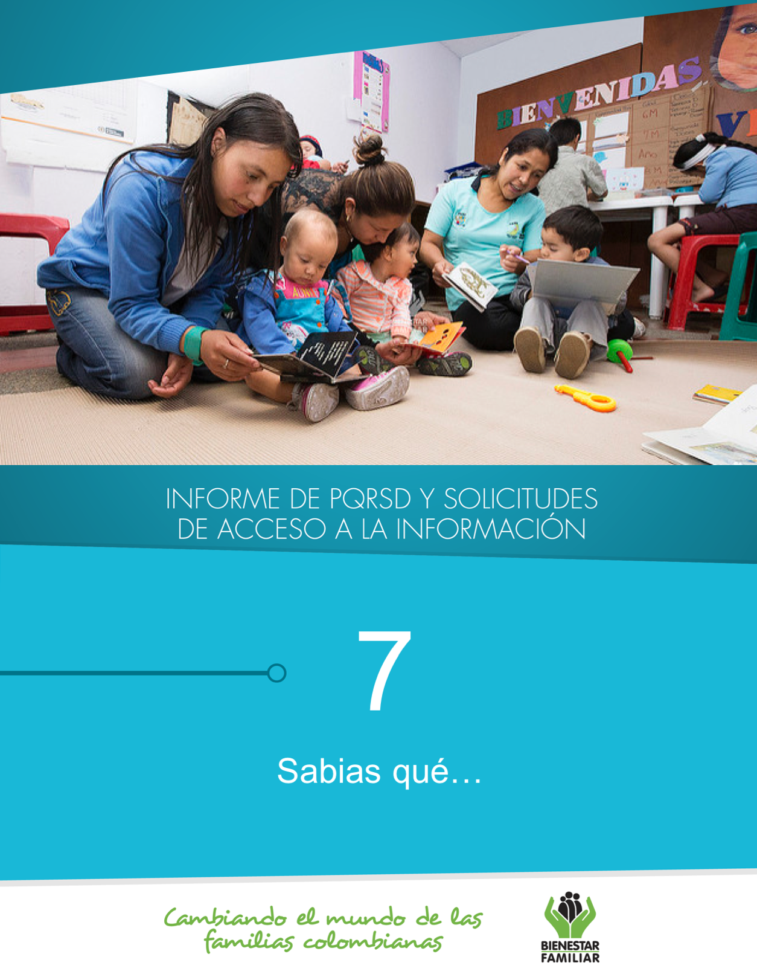
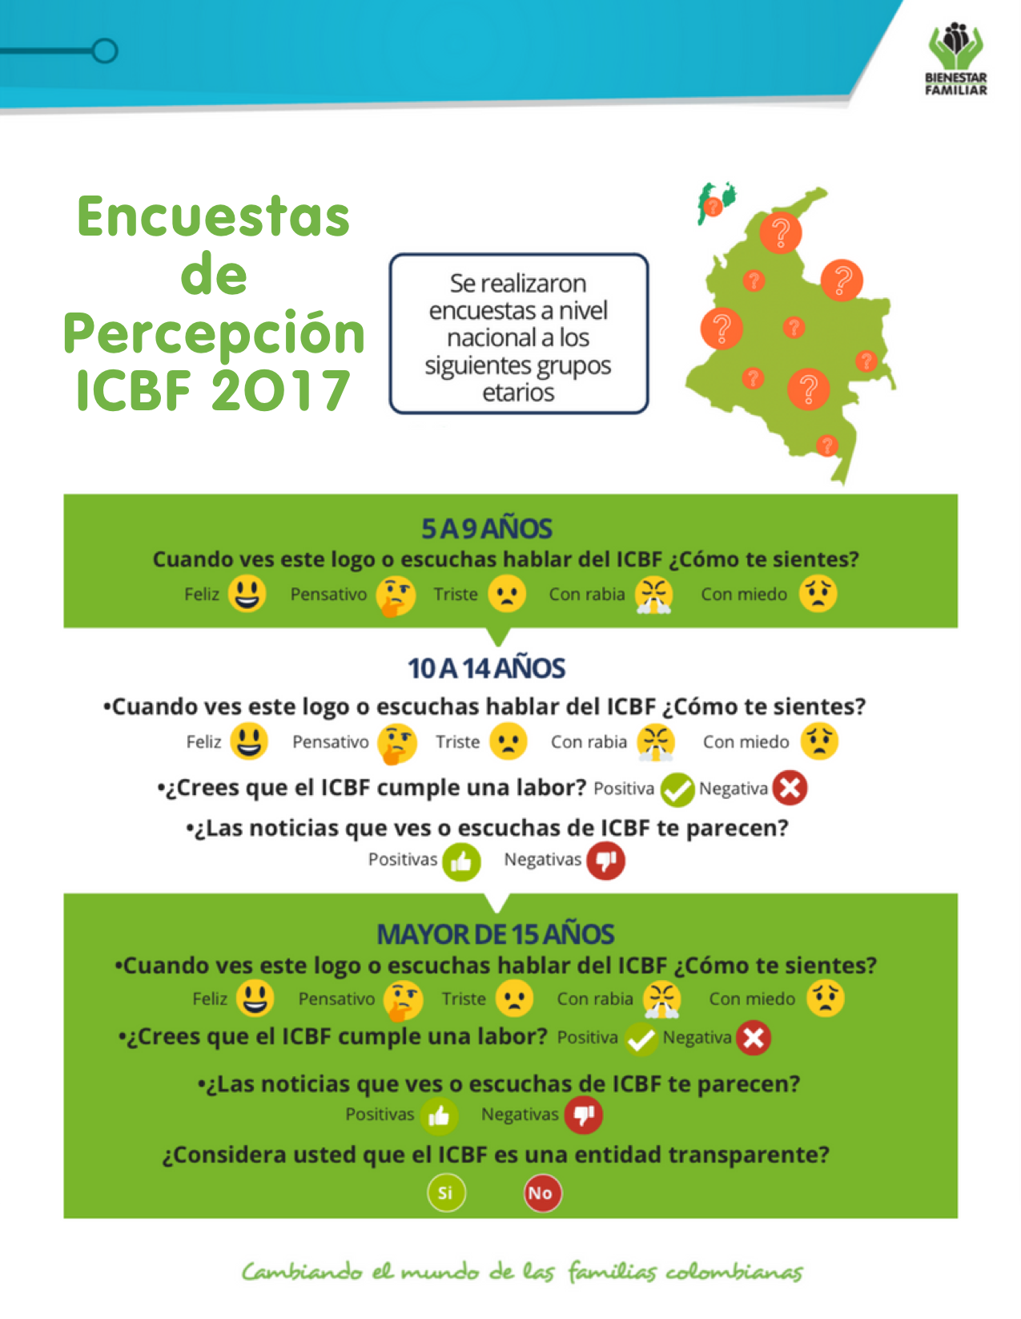
24.
¿SABÍAS QUÉ…?

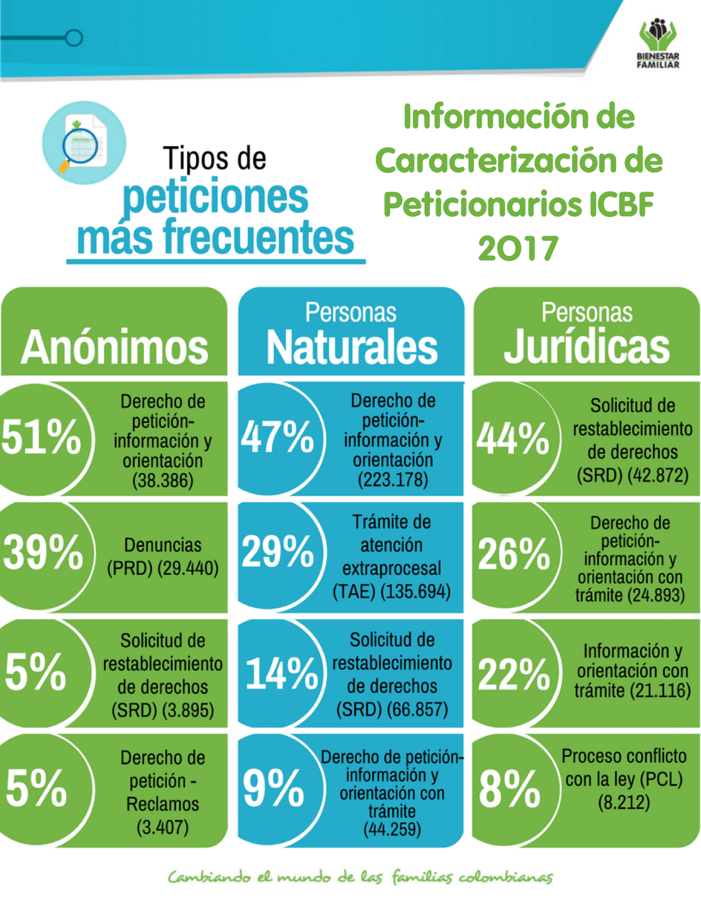
¿SABÍAS QUÉ…?

25.
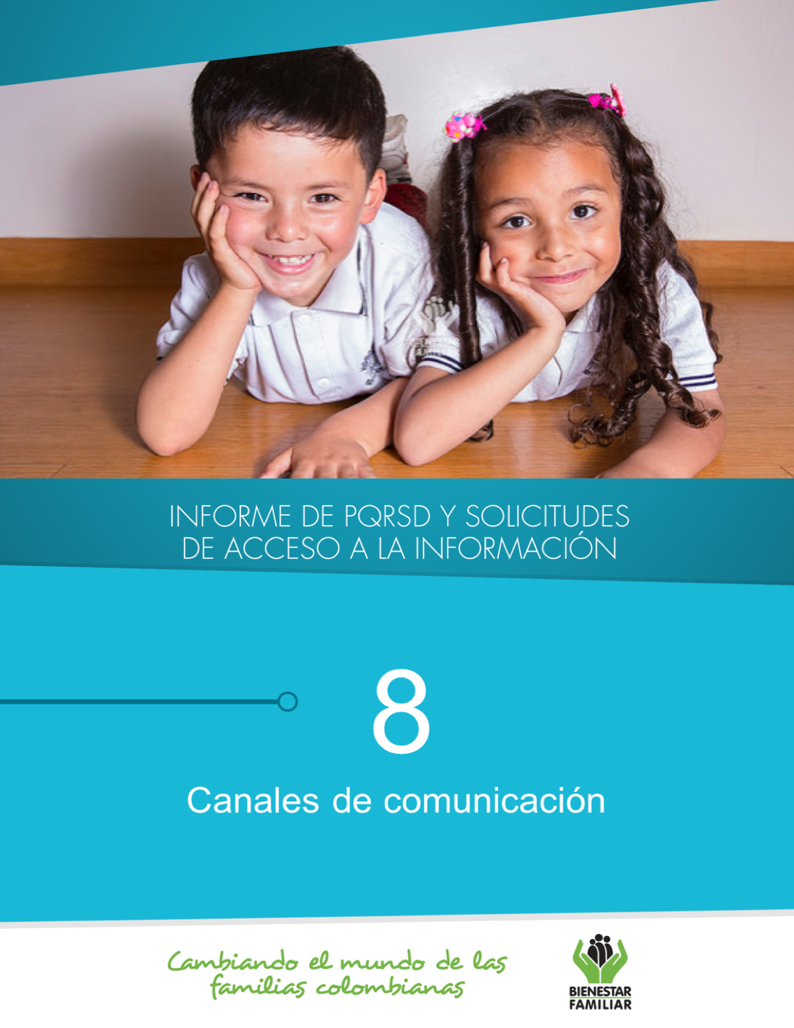
El Instituto Colombiano de Bienestar Familiar tiene a disposición de la ciudadanía los siguientes canales de atención:

CANALES DE COMUNICACIÓN
27.

